
TRANG KIỂM SOÁT

TÀI LIỆU
ĐẶC TẢ KỸ THUẬT DIGITAL LENDING

40.QĐ-MB.03/CNTT&NHĐT

TP Hồ Chí Minh, ngày … tháng … năm ….

 | Họ và tên | Chức vụ | Ngày | Chữ ký
Phụ trách  biên soạn | ……………………... | ……………….. | …/…./2026
Kiểm soát nghiệp vụ | ……………………... | ……………….. | …/…./2026
Kiểm soát pháp lý | ……………………... | ……………….. | …/…./2026
Kiểm soát về hình thức | ……………………… | ………………. | …/…./2026
Kiểm soát rủi ro | ……………………… | ………………. | …/…./2026
Kiểm soát vận hành | ……………………... | ……………….. | …/…./2026
Phê duyệt | ……………………... | ……………….. | …/…./2026

1. Mô hình hệ thống 4
1.1. Production resource systems: 5
1.2. UAT resource systems: 5
2. Danh sách các ứng dụng 6
3. Các chức năng xây dựng 6
3.1. Đăng ký vay bảo đảm bằng sổ tiết kiệm trên Mobile banking 6
3.2. Đăng ký tất toán khoản vay trên Mobile banking 13
3.3. Quản lý khoản vay cầm cố STK trực tuyến và vay cầm cố STK tại quầy với Webportal 13
4. Thiết kế database: 13
5. Danh sách API: 13
5.1. API xây dựng trên Digital Lending Gateway: 13
5.1.1. API truy vấn danh sách sổ tiết kiệm 13
5.1.2. API truy vấn thông tin khởi tạo 14
5.1.3. API generate hợp đồng vay cầm cố STK 16
5.1.4. API khởi tạo giao dịch vay cầm cố STK 17
5.1.5. API xác nhận giao dịch vay cầm cố STK 18
5.1.6. API gửi lại OTP 20
5.2. API xây dựng trên ESB: 20
5.2.1. API truy vấn thông tin khách hàng 20
5.2.2. API truy vấn danh sách sổ tiết kiệm 21
5.2.3. API truy vấn danh sách tài khoản thanh toán 22
5.2.4. API truy vấn danh sách chi nhánh 23
5.2.5. API truy vấn thông tin cấu hình sản phẩm vay cầm cố STK 23
5.2.6. API mở khoản vay cầm cố STK 24
5.2.7. API truy vấn danh sách khoản vay 25
5.2.8. API truy vấn thông tin chi tiết khoản vay 26
5.2.9. API truy vấn hợp đồng điện tử đã được ký bởi HDBank 27
5.2.10. API truy vấn ngày làm việc tiếp theo trên hệ thống 27
5.2.11. API tất toán khoản vay cầm cố STK 28
5. Phân quyền 29
6. Phương án an toàn bảo mật thông tin 29
6.1. Phương án bảo đảm an toàn, bảo mật hệ thống thông tin. 29
6.2. Phương án kiểm tra, xác minh hệ thống được triển khai tuân thủ theo đúng tài liệu thiết kế và yêu cầu bảo đảm an toàn thông tin trước khi nghiệm thu. 32

Mô hình hệ thống

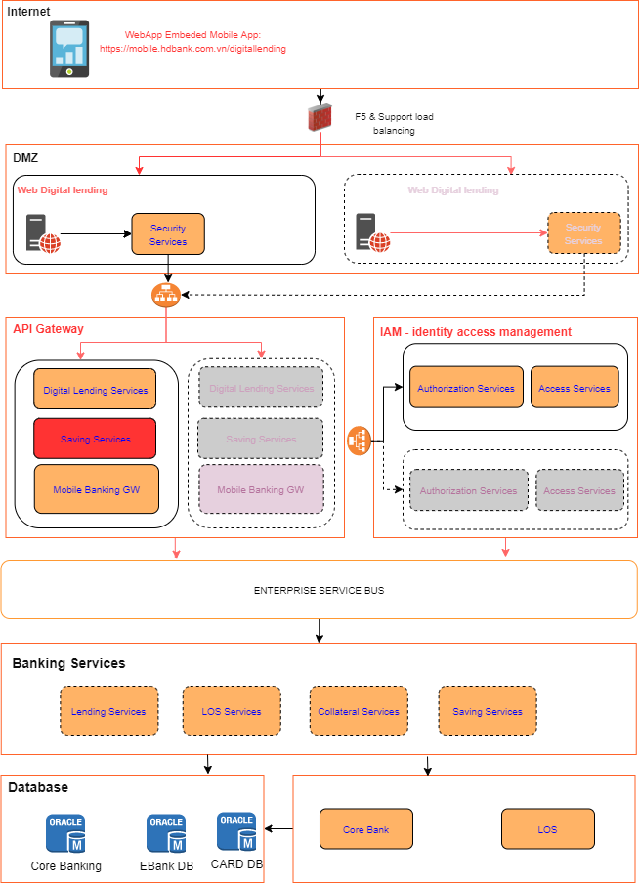

Production resource systems:
No. | Server name | Minimum Requirements | IP | Status
1 | Web Server For Tablet Tool | - Processor: 4 Processors  - Memory: 16 GB RAM  - Operating System Disk: Dual SSD drives, 200 GB each  - OS: Unit/ linux  - OS system type: 64-bit | 10.0.x.x | New
2 | API gateway | - Processor: 4 Processors  - Memory: 16 GB RAM  - Operating System Disk: Dual SSD drives, 200 GB each  - OS: Unit/ linux  - OS system type: 64-bit | 10.0.x.x | New

UAT resource systems:
No. | Server name | Minimum Requirements | IP | Status
1 | Web Server For Tablet Tool | - Processor: 2 Processors  - Memory: 8 GB RAM  - Operating System Disk: 200 GB SSD drive  - OS: Unit/ linux  - OS system type: 64-bit | 10.0.65.x | New
2 | API gateway | - Processor: 2 Processors  - Memory: 8 GB RAM  - Operating System Disk: 100 GB SSD drive  - OS: Unit/ linux  - OS system type: 64-bit | 10.0.65.x | New

Danh sách các ứng dụng
- WebApp: WebApp nhúng in app - App mobileBanking hiện tại. Được xem là micro service lending vay cầm cố sổ tiết kiệm: Chức năng mở hợp đồng vay, tất toán, truy vấn thông tin hồ sơ vay;
- WebApp - Backend cho webapp: Chịu trách nhiệm tiếp nhận các request từ client, xử lý các các business logic đồng thời gọi vào các lớp bên trong để xử lý nghiệp vụ banking.
- Digital Services: Danh sách các service xử lý business logic và gọi vào các API được public từ ESB để xử lý các nghiệp vụ trong Core;
- ODBS (Online Database System): Lưu trữ các dữ liệu giao dịch online;
- DWH (Data Whitehouse): Data lưu trữ dữ liệu được archive từ ODBS phục vụ các báo cáo (BI)
- Enterprise Service Bus: Hệ thống trục tích hợp, chịu trách nhiệm cung cấp các API để lớp Digital Services gọi vào để xử lý các nghiệp vụ ngân hàng lõi;

Các chức năng xây dựng
  - Đăng ký vay bảo đảm bằng sổ tiết kiệm trên Mobile banking
    - Mục đích: Cho phép KHCN thực hiện vay cầm cố sổ tiết kiệm trên ứng dụng HDBank Mobile Banking
    - Quy trình xử lý
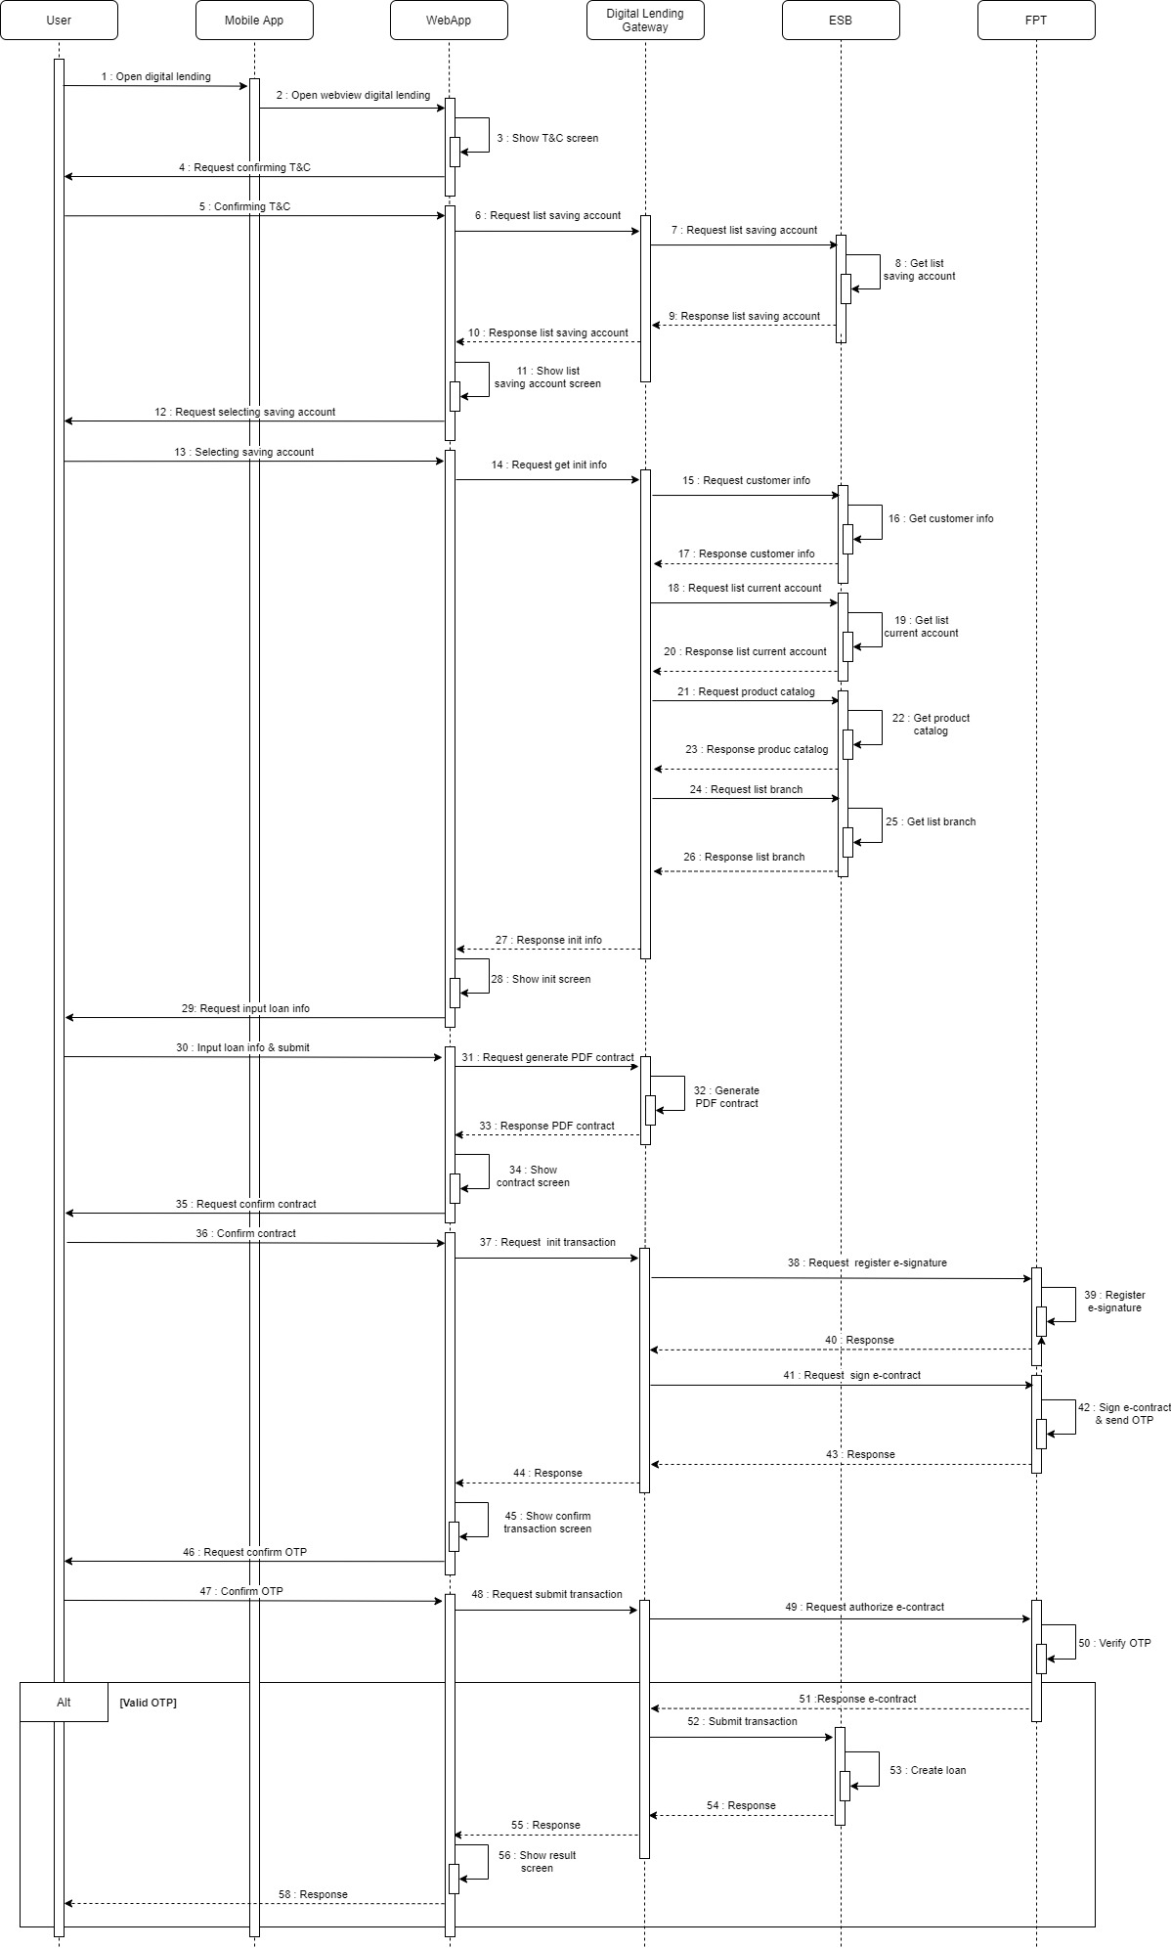
No. | Actor | Process
1 | User | Người dùng truy cập chức năng Vay cầm cố STK trên MB
2 | MB | MB mở webview load trang web Vay cầm cố STK
3 | WebApp | WebApp hiển thị màn hình điều khoản & điều kiện
4 | WebApp | Yêu cầu người dùng xác nhận điều khoản & điều kiện
5 | User | Người dùng xác nhận điều khoản & điều kiện và nhấn [Tiếp tục]
6 | WebApp | Gửi yêu cầu truy vấn danh sách STK của KH đến GWDL
7 | GWDL | Gửi yêu cầu truy vấn danh sách STK của KH đến ESB
8 | ESB | Truy vấn danh sách STK trên CBS
9 | ESB | Phản hồi danh sách STK cho GWDL
10 | GWDL | Phản hồi danh sách STK cho WebApp
11 | WebApp | Hiển thị màn hình danh sách STK
12 | WebApp | Yêu cầu người dùng chọn STK để vay cầm cố
13 | User | Người dùng chọn STK để vay cầm cố
14 | WebApp | Gọi API GetInitData để gửi yêu cầu truy vấn các thông tin khởi tạo cho màn hình nhập thông tin khoản vay  - Danh sách tài khoản thanh toán của KH để nhận giải ngân và thu nợ tự động  - Thông tin lãi dự thu  - Danh sách chi nhánh  - Thông tin cấu hình liên quan đến sản phẩm
15 | GWDL | Gọi API getCustomerInfo để gửi yêu cầu truy vấn thông tin của KH đến ESB
16 | ESB | Truy vấn thông tin của KH trên CBS
17 | ESB | Phản hồi kết quả thông tin của KH cho GWDL
18 | GWDL | Gọi API getListCurrentAccounts để gửi yêu cầu truy vấn danh sách tài khoản thanh toán của KH đến ESB
19 | ESB | Truy vấn danh sách tài khoản thanh toán của KH trên CBS
20 | ESB | Phản hồi danh sách tài khoản thanh toán của KH đến GWDL
21 | GWDL | Gọi API getProductCatalog để gửi yêu cầu truy vấn thông tin cấu hình sản phẩm vay cầm cố STK đến ESB
22 | ESB | Truy vấn thông tin thông tin cấu hình sản phẩm vay cầm cố STK
23 | ESB | Phản hồi thông tin thông tin cấu hình sản phẩm vay cầm cố STK đến GWDL
24 | GWDL | Gọi API getListBranch để gửi yêu cầu truy vấn danh sách Chi nhánh đến ESB
25 | ESB | Truy vấn danh sách Chi nhánh trên CBS
26 | ESB | Phản hồi danh sách Chi nhánh đến GWDL
27 | GWDL | Phản hồi thông tin khởi tạo cho màn hình nhập thông tin khoản vay:  - Danh sách tài khoản thanh toán của KH để nhận giải ngân và thu nợ tự động  - Thông tin lãi dự thu  - Danh sách chi nhánh  - Thông tin cấu hình liên quan đến sản phẩm
28 | WebApp | Hiển thị màn hình nhập thông tin vay cầm cố sổ tiết kiệm  - Hiển thị danh sách tài khoản thanh toán của KH  - Hiển thị danh sách mục đích vay vốn  - Hiển thị thông tin lãi dự thu  - Hiển thị thông tin sản phẩm  - Hiển thị thông tin KH  - Hiển thị danh sách các Chi nhánh
29 | WebApp | Yêu cầu KH nhập các thông tin khoản vay cầm cố STK
30 | User | Người dùng nhập các thông tin khoản vay cầm cố STK:  - Chọn tài khoản thanh toán để giải ngân và thu nợ tự động  - Nhập số tiền vay  - Nhập email nhận hợp đồng điện tử  - Chọn Chi nhánh/PGD quản lý khoản vay  Người dùng nhấn nút [Tiếp tục]
31 | WebApp | Gọi API GenerateContract để gửi yêu cầu tạo file PDF hợp đồng vay cầm cố STK
32 | GWDL | Tạo file PDF hợp đồng vay cầm cố STK
33 | GWDL | Phản hồi file PDF hợp đồng vay cầm cố STK đến WebApp
34 | WebApp | Hiển thị màn hình hợp đồng vay cầm cố STK
35 | WebApp | Yêu cầu người dùng xác nhận các thông tin trên hợp đồng vay cầm cố STK
36 | User | Người dùng xác nhận các thông tin trên hợp đồng vay cầm cố STK
37 | WebApp | Gọi API initLoanProposal để gửi yêu cầu khởi tạo giao dịch vay cầm cố STK đến GWDL
38 | GWDL | Gọi API prepareCertificateForSignCloud (tham khảo tài liệu FPT.eSignCloud-API Specification V2.0.210829.pdf) để gửi yêu cầu đăng ký chữ ký số đến FPT server, bao gồm:  - agreementUUID được sinh ra tương ứng mỗi hợp đồng  - agreementDetails: Customer information. This one will be used as certificate information.  - credentialData: Credential information used for client- server handshake  Cached feature is turn ON/OFF. Once the cached machine is ON, the Remote Signing just checked the credentialData in the handshake phase. Once credentialData is valid, our session will be valid in duration of 1 hour (this parameter could be reconfigured in Remote Signing service). The Relying Party need to handshake again before the session is expired
39 | FPT | Đăng ký chữ ký số cho KH theo các thông tin:  - Số điện thoại của KH  - Agreement UUID được sinh ra tương ứng mỗi hợp đồng
40 | FPT | Phản hồi kết quả đăng ký
41 | GWDL | Gọi API prepareFileForSignCloud (tham khảo tài liệu FPT.eSignCloud-API Specification V2.0.210829.pdf) để gửi yêu cầu ký hợp đồng điện tử đến FPT, bao gồm:  - agreementUUID được sinh ra ở bước 39  - signingFileData: File binary dung để ký số  - signingFileName: tên file dùng để ký số  - mimeType: In case of PDF signer, mimeType  is ‘application/pdf’  - xmlDocument: XML Document is customer data  that need to be signed
42 | FPT | - Thực hiện ký hợp đồng điện tử  - Gửi OTP xác thực giao dịch ký hợp đồng điện tử đến số điện thoại KH đã đăng ký ở bước 40
43 | FPT | Phản hồi kết quả ký hợp đồng điện tử cho GWDL
44 | GWDL | Phản hồi kết quả khởi tạo giao dịch vay cầm cố STK cho WebApp
45 | WebApp | Trường hợp GWDL phản hồi kết quả lỗi: Hiển thị thông báo lỗi tương ứng  Trường hợp GWDL phản hồi thành công: Hiển thị màn hình xác nhận giao dịch
46 | WebApp | Yêu cầu người dùng nhập mã OTP được gửi đến số điện thoại ở bước 43
47 | User | Người dùng nhập mã OTP được gửi đến số điện thoại ở bước 43 và nhấn nút [Xác nhận]
48 | WebApp | Gọi API submitLoanProposal để gửi yêu cầu xác nhận giao dịch vay cầm cố STK đến GWDL
49 | GWDL | Gọi API authorizeCounterSigningForSignCloud (tham khảo tài liệu FPT.eSignCloud-API Specification V2.0.210829.pdf) để tải file PDF hợp đồng đã được ký số đến FPT  - agreementUUID được sinh ra ở bước 39  - Mã OTP
50 | FPT | Xác thực mã OTP
51 | FPT | - Nếu OTP không hợp lệ: phản hồi mã lỗi tương ứng  - Nếu OTP hợp lệ: phản hồi binary file PDF hợp đồng đã được ký số
52 | GWDL | Gọi API submitMortgageLoan để gửi yêu cầu tạo hồ sơ vay cầm cồ STK đến ESB
53 | ESB | Thực hiện tạo hồ sơ vay cầm cồ STK đến ESB:  - Tạo hồ sơ vay  - Giải ngân  - …
54 | ESB | Phản hồi kết quả tạo hồ sơ vay đến GWDL
55 | GWDL | Phản hồi kết quả tạo hồ sơ vay đến WebApp
56 | WebApp | - Trường hợp yêu cầu tạo hồ sơ vay không thành công: hiển thị thông báo lỗi tương ứng  - Trường hợp yêu cầu tạo hồ sơ vay thành công: hiển thị màn hình kết quả tạo hồ sơ vay
57 | WebApp | Phản hồi kết quả cho người dùng

    - Phạm vi ảnh hưởng:

  - Đăng ký tất toán khoản vay trên Mobile banking
    - Mục đích
    - Quy trình xử lý
    - Phạm vi ảnh hưởng

  - Quản lý khoản vay cầm cố STK trực tuyến và vay cầm cố STK tại quầy với Webportal
    - Mục đích
    - Quy trình xử lý
    - Phạm vi ảnh hưởng

Thiết kế database:

Danh sách API:

API xây dựng trên Digital Lending Gateway:

API truy vấn danh sách sổ tiết kiệm
- Mục đích: Cho phép truy vấn danh sách sổ tiết kiệm của Khách hàng
- URL: http://…/getListDepositAccounts
- HTTP method: POST
- Data type: JSON
- Bảng mô tả tham số đầu vào:

Data field | Data type | Mandatory | Default value | Description
requestId | Alphanumeric |  |  | Mã yêu cầu Request gửi đi
channel | Alphanumeric | Y |  | Kênh client gửi đi
ipRequest | Alphanumeric | Y |  | Client IP
language | Alphanumeric | Y |  | Ngôn ngữ
deviceInfo | Object | Y |  | Thông tin thiết bị
deviceId | Alphanumeric | Y |  | Mã thiết bị sử dụng app mobile
deviceName | Alphanumeric | Y |  | Tên thiết bị
os | Alphanumeric | Y |  | Hệ điều hành của thiết bị
osVersion | Alphanumeric | Y |  | Phiên bản hệ điều hành
data | Object | Y
clientNo | Alphanumeric | M* |  | Mã khách hàng

- Bảng mô tả tham số đầu ra:

Data field | Data type | Mandatory | Default value | Description
resultCode | Alphanumeric | Y
resultMessage | Alphanumeric | Y
data | Object
accounts | List
accountNo | Alphanumeric |  |  | Số tài khoản tiết kiệm
balance | Alphanumeric |  |  | Số dư hiện tại
maturityBalance |  |  |  | Giá trị sổ khi đáo hạn
maturityDate | Date (DD/MM/YYYY) |  |  | Ngày đáo hạn
ccy | Alphanumeric |  |  | Loại tiền
collatCode | Alphanumeric |  |  | Mã loại sổ
paymentAcct | Alphanumeric |  |  | Tài khoản nhận giải ngân và trích thu nợ tự động
intRate | Alphanumeric |  |  | Lãi suất
depositAcctAccruedAmt | Alphanumeric |  |  | Số tiền vay tối đa
interestAtm | Alphanumeric |  |  | Số tiền lãi
hasDeposit | Alphanumeric |  |  | Đã bị thế chấp hay chưa  1: có  2: không
hasRestraint | Alphanumeric |  |  | Đã bị phong tỏa hay chưa  1: có  2: không
openMethod | Alphanumeric |  |  | Phương thức mở sổ
minLoanAmount | Alphanumeric |  |  | Số tiền vay tối thiểu
availableOutstanding | Alphanumeric |  |  | Số tiền vay khả dụng của thông tư 06
isSigned | Boolean |  |  | Đã ký tại quầy hay chưa

API truy vấn thông tin khởi tạo
- Mục đích: Cho phép truy vấn thông tin KH trên CBS theo mã số CIF của KH
- URL: http://…/getInitInfo
- HTTP method: POST
- Data type: JSON
- Bảng mô tả tham số đầu vào:

Data field | Data type | Mandatory | Default value | Description
requestId | Alphanumeric |  |  | Mã yêu cầu Request gửi đi
channel | Alphanumeric | Y |  | Kênh client gửi đi
ipRequest | Alphanumeric | Y |  | Client IP
language | Alphanumeric | Y |  | Ngôn ngữ
deviceInfo | Object | Y |  | Thông tin thiết bị
deviceId | Alphanumeric | Y |  | Mã thiết bị sử dụng app mobile
deviceName | Alphanumeric | Y |  | Tên thiết bị
os | Alphanumeric | Y |  | Hệ điều hành của thiết bị
osVersion | Alphanumeric | Y |  | Phiên bản hệ điều hành
data | Object | Y
clientNo | Alphanumeric | M* |  | Mã khách hàng
userId | Numberic | M* |  | User ID của khách hàng
depositAccounts | Array |  |  | Danh sách các tài khoản tiết kiệm đã chọn vay cầm cố

- Bảng mô tả tham số đầu ra:

Data field | Data type | Mandatory | Parent field | Description
resultCode | Alphanumeric | Y
resultMessage | Alphanumeric | Y
data | Object | Y
intRate | Alphanumeric | Y |  | Lãi suất vay vốn
disbursementDate | Alphanumeric | Y |  | Ngày nhận nợ giải ngân
maturityDate | Alphanumeric | Y |  | Ngày đến hạn trả nợ
depositAcctAccruedAmt | Alphanumeric | Y |  | Gía trị STK khi đáo hạn
…
customerInfo | Object | Y | data | Object thông tin khách hàng
clientNo | Alphanumeric | Y | customerInfo | Mã cif của khách hàng
clientName | Alphanumeric | Y | customerInfo | Họ tên của khách hàng
birthDate | Date (DD/MM/YYYY) | Y | customerInfo | Ngày sinh của khách hàng  'Format: DD/MM/YYYY
gender | Alphanumeric | Y | customerInfo | Giới tính của khách hàng
globalId | Alphanumeric | Y | customerInfo | Số giấy tờ tuỳ thân của Khách hàng
globalIdType | Alphanumeric | Y | customerInfo | Loại giẩy tờ tuỳ thân của Khách hàng
issuanceDate | Date (DD/MM/YYYY) | Y | customerInfo | Ngày cấp GTTT của khách hàng
issuancePlace | Alphanumeric | Y | customerInfo | Nơi cấp GTTT của khách hàng
nationality | Alphanumeric | Y | customerInfo | Quốc tịch của KH
phoneNumber | Alphanumeric | Y | customerInfo | Số fone của KH
email | Alphanumeric | Y | customerInfo | Email của KH
address | Alphanumeric | Y | customerInfo | Địa chỉ thường trú của KH
product | Object | Y | data
productCode | Alphanumeric | Y |  | Mã sản phẩm
productName | Alphanumeric | Y |  | Tên sản phẩm
minTermPeriod | Alphanumeric | Y |  | kỳ hạn vay tối thiểu
minTermType | Alphanumeric | Y |  | loại kỳ hạn vay tối thiểu
maxTermPeriod | Alphanumeric | Y |  | kỳ hạn vay tối đa
maxTermType | Alphanumeric | Y |  | loại kỳ hạn vay tối đa
interestConfigs | List | Y
spreadRate | Alphanumeric | Y |  | Biên độ lãi suất
minInterestRate | Alphanumeric | Y |  | Lãi suất tối thiểu
maxInterestRate | Alphanumeric | Y |  | Lãi suât tối đa
fromAmount | Alphanumeric | Y |  | từ giá trị
toAmount | Alphanumeric | Y |  | đến giá trị
depositRateMethod | Alphanumeric | Y |  | Phương thức trả lãi  CK: cuối kỳ  DK: Đầu kỳ  HK: hằng kỳ
branches | Object | Y | Data
stateId | Alphanumeric | Y | branches | Mã tỉnh thành
stateName | Alphanumeric | Y | branches | Tên tỉnh thành
branchId | Alphanumeric | Y | branches | Mã chi nhánh
branchName | Alphanumeric | Y | branches | Tên chi nhánh

API generate hợp đồng vay cầm cố STK
- Mục đích: Generate hợp đồng vay cầm cố STK
- URL: http://…/generateContract
- HTTP method: POST
- Data type: JSON
- Bảng mô tả tham số đầu vào:

Data field | Data type | Mandatory | Default value | Description
requestId | Alphanumeric |  |  | Mã yêu cầu Request gửi đi
channel | Alphanumeric | Y |  | Kênh client gửi đi
ipRequest | Alphanumeric | Y |  | Client IP
language | Alphanumeric | Y |  | Ngôn ngữ
deviceInfo | Object | Y |  | Thông tin thiết bị
deviceId | Alphanumeric | Y |  | Mã thiết bị sử dụng app mobile
deviceName | Alphanumeric | Y |  | Tên thiết bị
os | Alphanumeric | Y |  | Hệ điều hành của thiết bị
osVersion | Alphanumeric | Y |  | Phiên bản hệ điều hành
data | Object | Y
loanAmt | Alphanumeric |  |  | Số tiền vay
intRate | Alphanumeric |  |  | Lãi suất áp dụng
maturityDate | Date (DD/MM/YYYY) |  |  | Ngày đáo hạn
priPayment | Alphanumeric |  |  | Phương thức trả gốc
loanPurpose | Alphanumeric |  |  | Mục đích vay
clientNo | Alphanumeric |  |  | Mã khách hàng
loanSubType | Alphanumeric |  |  | Mã sản phẩm
branch | Alphanumeric |  |  | Đơn vị quản lý khoản vay
paymentAcct | Alphanumeric |  |  | Tài khoản nhận nợ
email | Alphanumeric |  |  | Email của khách hàng
phoneNo | Alphanumeric |  |  | SĐT của khách hàng
proposalID | Alphanumeric | Y |  | Mã đề xuất vay
listCollaterals | List
acctNo | Alphanumeric |  |  | Số TK tiết kiệm
collatCode | Alphanumeric |  |  | Loại tài sản bảo đảm
collateralAmt | Alphanumeric |  |  | Giá trị tài sản bảo đảm
usableAmt | Alphanumeric |  |  | Giá trị có thể dùng để bảo đảm cho khoản vay
asignAmt | Alphanumeric |  |  | Giá trị phân bổ

- Bảng mô tả tham số đầu ra:

Data field | Data type | Mandatory | Default value | Description
resultCode | Alphanumeric | Y
resultMessage | Alphanumeric | Y
pdfBase64 | Alphanumeric | Y |  | Chuỗi base64 file PDF hợp đồng vay cầm cố STK

API khởi tạo giao dịch vay cầm cố STK
- Mục đích: Cho phép mở khoản vay cầm cố STK
- URL: http://…/initLoanProposal
- HTTP method: POST
- Data type: JSON
- Bảng mô tả tham số đầu vào:

Data field | Data type | Mandatory | Default value | Description
requestId | Alphanumeric |  |  | Mã yêu cầu Request gửi đi
channel | Alphanumeric | Y |  | Kênh client gửi đi
ipRequest | Alphanumeric | Y |  | Client IP
language | Alphanumeric | Y |  | Ngôn ngữ
deviceInfo | Object | Y |  | Thông tin thiết bị
deviceId | Alphanumeric | Y |  | Mã thiết bị sử dụng app mobile
deviceName | Alphanumeric | Y |  | Tên thiết bị
os | Alphanumeric | Y |  | Hệ điều hành của thiết bị
osVersion | Alphanumeric | Y |  | Phiên bản hệ điều hành
data | Object | Y
loanAmt | Alphanumeric |  |  | Số tiền vay
intRate | Alphanumeric |  |  | Lãi suất áp dụng
maturityDate | Date (DD/MM/YYYY) |  |  | Ngày đáo hạn
priPayment | Alphanumeric |  |  | Phương thức trả gốc
loanPurpose | Alphanumeric |  |  | Mục đích vay
clientNo | Alphanumeric |  |  | Mã khách hàng
loanSubType | Alphanumeric |  |  | Mã sản phẩm
branch | Alphanumeric |  |  | Đơn vị quản lý khoản vay
paymentAcct | Alphanumeric |  |  | Tài khoản nhận nợ
email | Alphanumeric |  |  | Email của khách hàng
phoneNo | Alphanumeric |  |  | SĐT của khách hàng
proposalID | Alphanumeric | Y |  | Mã đề xuất vay
listCollaterals | List
acctNo | Alphanumeric |  |  | Số TK tiết kiệm
collatCode | Alphanumeric |  |  | Loại tài sản bảo đảm
collateralAmt | Alphanumeric |  |  | Giá trị tài sản bảo đảm
usableAmt | Alphanumeric |  |  | Giá trị có thể dùng để bảo đảm cho khoản vay
asignAmt | Alphanumeric |  |  | Giá trị phân bổ

- Bảng mô tả tham số đầu ra:

Data field | Data type | Mandatory | Default value | Description
resultCode | Alphanumeric | Y
resultMessage | Alphanumeric | Y
agreementUUID | Alphanumeric | Y |  | Identify the client/customer/agreement  number

API xác nhận giao dịch vay cầm cố STK
- Mục đích: Cho phép mở khoản vay cầm cố STK
- URL: http://…/submitLoanProposal
- HTTP method: POST
- Data type: JSON
- Bảng mô tả tham số đầu vào:

Data field | Data type | Mandatory | Default value | Description
requestId | Alphanumeric |  |  | Mã yêu cầu Request gửi đi
channel | Alphanumeric | Y |  | Kênh client gửi đi
ipRequest | Alphanumeric | Y |  | Client IP
language | Alphanumeric | Y |  | Ngôn ngữ
deviceInfo | Object | Y |  | Thông tin thiết bị
deviceId | Alphanumeric | Y |  | Mã thiết bị sử dụng app mobile
deviceName | Alphanumeric | Y |  | Tên thiết bị
os | Alphanumeric | Y |  | Hệ điều hành của thiết bị
osVersion | Alphanumeric | Y |  | Phiên bản hệ điều hành
data | Object | Y
loanAmt | Alphanumeric |  |  | Số tiền vay
intRate | Alphanumeric |  |  | Lãi suất áp dụng
maturityDate | Date (DD/MM/YYYY) |  |  | Ngày đáo hạn
priPayment | Alphanumeric |  |  | Phương thức trả gốc
loanPurpose | Alphanumeric |  |  | Mục đích vay
clientNo | Alphanumeric |  |  | Mã khách hàng
loanSubType | Alphanumeric |  |  | Mã sản phẩm
branch | Alphanumeric |  |  | Đơn vị quản lý khoản vay
paymentAcct | Alphanumeric |  |  | Tài khoản nhận nợ
email | Alphanumeric |  |  | Email của khách hàng
phoneNo | Alphanumeric |  |  | SĐT của khách hàng
proposalID | Alphanumeric | Y |  | Mã đề xuất vay
listCollaterals | List
acctNo | Alphanumeric |  |  | Số TK tiết kiệm
collatCode | Alphanumeric |  |  | Loại tài sản bảo đảm
collateralAmt | Alphanumeric |  |  | Giá trị tài sản bảo đảm
usableAmt | Alphanumeric |  |  | Giá trị có thể dùng để bảo đảm cho khoản vay
asignAmt | Alphanumeric |  |  | Giá trị phân bổ
otp | Alphanumeric |  |  | Mật khẩu OTP

- Bảng mô tả tham số đầu ra:

Data field | Data type | Mandatory | Default value | Description
resultCode | Alphanumeric | Y
resultMessage | Alphanumeric | Y

API gửi lại OTP
- Mục đích: Gửi lại OTP đến số điện thoại của KH
- URL: http://…/resendOTP
- HTTP method: POST
- Data type: JSON
- Bảng mô tả tham số đầu vào:

Data field | Data type | Mandatory | Default value | Description
requestId | Alphanumeric |  |  | Mã yêu cầu Request gửi đi
channel | Alphanumeric | Y |  | Kênh client gửi đi
ipRequest | Alphanumeric | Y |  | Client IP
language | Alphanumeric | Y |  | Ngôn ngữ
deviceInfo | Object | Y |  | Thông tin thiết bị
deviceId | Alphanumeric | Y |  | Mã thiết bị sử dụng app mobile
deviceName | Alphanumeric | Y |  | Tên thiết bị
os | Alphanumeric | Y |  | Hệ điều hành của thiết bị
osVersion | Alphanumeric | Y |  | Phiên bản hệ điều hành
data | Object | Y
agreementUUID | agreementUUID | agreementUUID | agreementUUID | agreementUUID

- Bảng mô tả tham số đầu ra:

Data field | Data type | Mandatory | Default value | Description
resultCode | Alphanumeric | Y
resultMessage | Alphanumeric | Y
agreementUUID | Alphanumeric | Y |  | Identify the client/customer/agreement  number

API xây dựng trên ESB:

API truy vấn thông tin khách hàng
- Mục đích: Cho phép truy vấn thông tin KH trên CBS theo mã số CIF của KH
- URL: http://…/getCustomerInfo
- HTTP method: POST
- Data type: JSON
- Bảng mô tả tham số đầu vào:

Data field | Data type | Mandatory | Default value | Description
clientNo | Alphanumeric | M* |  | Mã khách hàng

- Bảng mô tả tham số đầu ra:

Data field | Data type | Mandatory | Default value | Description
resultCode | Alphanumeric | Y
resultMessage | Alphanumeric | Y
data | Object
customerInfo | Object
clientNo | Alphanumeric |  |  | Mã cif của khách hàng
clientName | Alphanumeric |  |  | Họ tên của khách hàng
birthDate | Date (DD/MM/YYYY) |  |  | Ngày sinh của khách hàng  'Format: DD/MM/YYYY
gender | Alphanumeric |  |  | Giới tính của khách hàng
globalId | Alphanumeric |  |  | Số giấy tờ tuỳ thân của Khách hàng
globalType | Alphanumeric |  |  | Loại giẩy tờ tuỳ thân của Khách hàng
issuanceDate | Date (DD/MM/YYYY) |  |  | Ngày cấp GTTT của khách hàng
issuancePlace | Alphanumeric |  |  | Nơi cấp GTTT của khách hàng
nationality | Alphanumeric |  |  | Quốc tịch của KH
phoneNumber | Alphanumeric |  |  | Số fone của KH
email | Alphanumeric |  |  | Email của KH
address | Alphanumeric |  |  | Địa chỉ thường trú của KH

API truy vấn danh sách sổ tiết kiệm
- Mục đích: Cho phép truy vấn danh sách sổ tiết kiệm của Khách hàng
- URL: http://…/getListDepositAccounts
- HTTP method: POST
- Data type: JSON
- Bảng mô tả tham số đầu vào:

Data field | Data type | Mandatory | Default value | Description
clientNo | Alphanumeric | M* |  | Mã khách hàng
acctType | Alphanumeric | M* |  | Loại tài khoản:  1 – Tiết kiệm online  2 – Tiết kiệm tại quầy  3 – Tất cả

- Bảng mô tả tham số đầu ra:

Data field | Data type | Mandatory | Default value | Description
resultCode | Alphanumeric | Y
resultMessage | Alphanumeric | Y
data | Object
accounts | List
accountNo | Alphanumeric |  |  | Số tài khoản tiết kiệm
balance | Alphanumeric |  |  | Số dư hiện tại
maturityBalance |  |  |  | Giá trị sổ khi đáo hạn
maturityDate | Date (DD/MM/YYYY) |  |  | Ngày đáo hạn
ccy | Alphanumeric |  |  | Loại tiền

API truy vấn danh sách tài khoản thanh toán
- Mục đích: Cho phép truy vấn danh sách tài khoản thanh toán của Khách hàng
- URL: http://…/getListCurrentAccounts
- HTTP method: POST
- Data type: JSON
- Bảng mô tả tham số đầu vào:

Data field | Data type | Mandatory | Default value | Description
clientNo | Alphanumeric | M* |  | mã khách hàng

- Bảng mô tả tham số đầu ra:

Data field | Data type | Mandatory | Default value | Description
resultCode | Alphanumeric | Y
resultMessage | Alphanumeric | Y
data | Object
accounts | List
accountNo | Alphanumeric | Y |  | Số tài khoản
accountName | Alphanumeric | Y |  | Tên tài khoản
acctType | Alphanumeric | Y |  | Loại tài khoản
acctTypeName | Alphanumeric | Y |  | Mô tả loại tài khoản
balance | Number | Y |  | Số dư kế toán
availableBalance | Number | Y |  | Số dư khả dụng
ccy | Alphanumeric | Y |  | Loại tiền
branch | Alphanumeric | Y |  | Mã đơn vị
branchName | Alphanumeric | Y |  | Tên đơn vị
clientInd | Alphanumeric | Y |  | Tài khoản thông thường, tài khoản lương
isOverdraftAccount | Alphanumeric | Y |  | Có đang được gắn hạn mức thấu chi

API truy vấn danh sách chi nhánh
- Mục đích: Cho phép truy vấn danh sách chi nhánh trên hệ thống CBS
- URL: http://…/getListBranch
- HTTP method: POST
- Data type: JSON
- Bảng mô tả tham số đầu vào:

Data field | Data type | Mandatory | Default value | Description

- Bảng mô tả tham số đầu ra:

Data field | Data type | Mandatory | Default value | Description
resultCode | Alphanumeric | Y
resultMessage | Alphanumeric | Y
data | Object
branches | List | Y
stateId | Alphanumeric | Y |  | Mã tỉnh thành
stateName | Alphanumeric | Y |  | Tên tỉnh thành
districtId | Alphanumeric | Y |  | Mã quận huyện
districtName | Alphanumeric |  |  | Tên quận huyện
branchId | Alphanumeric | Y |  | Mã chi nhánh
branchName | Alphanumeric | Y |  | Tên chi nhánh
address | Alphanumeric | Y |  | Địa chỉ chi nhánh

API truy vấn thông tin cấu hình sản phẩm vay cầm cố STK
- Mục đích: Cho phép truy vấn thông tin cấu hình sản phẩm vay cầm cố STK
- URL: http://…/getProductCatalog
- HTTP method: POST
- Data type: JSON
- Bảng mô tả tham số đầu vào:
Data field | Data type | Mandatory | Default value | Description
productCode | Alphanumeric | M* |  | Mã sản phẩm

- Bảng mô tả tham số đầu ra:

Data field | Data type | Mandatory | Default value | Description
resultCode | Alphanumeric | Y
resultMessage | Alphanumeric | Y
data | Object
productCode | Alphanumeric |  |  | Mã sản phẩm
productName | Alphanumeric |  |  | Tên sản phẩm
minTermPeriod | Alphanumeric |  |  | kỳ hạn vay tối thiểu
minTermType | Alphanumeric |  |  | loại kỳ hạn vay tối thiểu
maxTermPeriod | Alphanumeric |  |  | kỳ hạn vay tối đa
maxTermType | Alphanumeric |  |  | loại kỳ hạn vay tối đa
interestConfigs | List
spreadRate | Alphanumeric |  |  | Biên độ lãi suất
minInterestRate | Alphanumeric |  |  | Lãi suất tối thiểu
maxInterestRate | Alphanumeric |  |  | Lãi suât tối đa
fromAmount | Alphanumeric |  |  | từ giá trị
toAmount | Alphanumeric |  |  | đến giá trị
depositRateMethod | Alphanumeric |  |  | Phương thức trả lãi  CK: cuối kỳ  DK: Đầu kỳ  HK: hằng kỳ

API mở khoản vay cầm cố STK
- Mục đích: Cho phép mở khoản vay cầm cố STK
- URL: http://…/submitLoanProposal
- HTTP method: POST
- Data type: JSON
- Bảng mô tả tham số đầu vào:

Data field | Data type | Mandatory | Default value | Description
clientNo | Alphanumeric | Y |  | Mã khách hàng
acctNo | Array | Y |  | Danh sách số TK tiết kiệm
paymentAcct | Alphanumeric | Y |  | Số tài khoản giải ngân
interestAcctNo | Alphanumeric | Y |  | Số tài khoản nhận tiền tất toán STK
loanAmt | Alphanumeric | Y |  | Số tiền vay
intRate | Alphanumeric | Y |  | Lãi suất áp dụng
intAmt | Alphanumeric | Y |  | Số tiền lãi vay
disbursedDate | Alphanumeric | Y |  | Ngày nhận nợ giải ngân
maturityDate | Date (DD/MM/YYYY) | Y |  | Ngày đáo hạn
priPayment | Alphanumeric | Y |  | Phương thức trả gốc
loanPurpose | Alphanumeric | Y |  | Mục đích vay
loanType | Alphanumeric | Y |  | Mã sản phẩm
loanSubType | Alphanumeric | Y |  | Mã phụ sản phẩm
branch | Alphanumeric | Y |  | Đơn vị quản lý khoản vay
proposalID | Alphanumeric | Y |  | Mã đề xuất vay
officerId | Alphanumeric | Y |  | Mã nhân viên quản lý khoản vay
signOfficerId | Alphanumeric | Y |  | Người phê duyệt khoản vay

- Bảng mô tả tham số đầu ra:

Data field | Data type | Mandatory | Default value | Description
resultCode | Alphanumeric | Y
resultMessage | Alphanumeric | Y
tranId | Alphanumeric | Y

API truy vấn danh sách khoản vay
- Mục đích: Truy vấn danh sách khoản vay của Khách hàng
- URL: http://…/getListLoans
- HTTP method: POST
- Data type: JSON
- Bảng mô tả tham số đầu vào:

Data field | Data type | Mandatory | Default value | Description
clientNo | Alphanumeric | Y |  | Mã khách hàng
status | Alphanumeric | Y |  | Trạng thái khoản vay:  1 – Chưa tất toán  2 – Đã tất toán  3 – Tất cả

- Bảng mô tả tham số đầu ra:

Data field | Data type | Mandatory | Default value | Description
resultCode | Alphanumeric | Y
resultMessage | Alphanumeric | Y
data | Object | Y
loans | List | Y
loanNo | Alphanumeric | Y |  | Mã hợp đồng vay trên CBS
maturityDate | Date (DD/MM/YYYY) | Y |  | Ngày đáo hạn
olOutstanding | Alphanumeric | Y |  | Dư nợ thực tế
intRate | Alphanumeric | Y |  | Lãi suất

API truy vấn thông tin chi tiết khoản vay
- Mục đích: Truy vấn thông tin chi tiết khoản vay của Khách hàng
- URL: http://…/getLoanDetail
- HTTP method: POST
- Data type: JSON
- Bảng mô tả tham số đầu vào:

Data field | Data type | Mandatory | Default value | Description
clientNo | Alphanumeric | M* |  | Mã khách hàng
loanNo | Alphanumeric | M* |  | Mã hợp đồng vay trên CBS

- Bảng mô tả tham số đầu ra:

Data field | Data type | Mandatory | Default value | Description
resultCode | Alphanumeric | Y
resultMessage | Alphanumeric | Y
data | Object | Y
loans | List | Y
loanNo | Alphanumeric | Y |  | Mã hợp đồng vay trên CBS
paymentAcct | Alphanumeric | Y |  | Số tài khoản giải ngân
loanAmount | Alphanumeric | Y |  | Dư nợ gốc
olOutstanding | Alphanumeric | Y |  | Dư nợ thực tế
effectiveRate | Alphanumeric | Y |  | Lãi suất đang áp dụng
actualAccruedInterest | Alphanumeric | Y |  | Lãi dự thu tính đến hiện tại
tranDate | Date (DD/MM/YYYY) |  |  | Ngày nhận nợ giải ngân
maturityDate | Date (DD/MM/YYYY) |  |  | Ngày đáo hạn STK
proposalID | Alphanumeric | Y |  | Mã hợp đồng vay trên mBanking
openDate | Date (DD/MM/YYYY) | Y |  | Ngày tạo hợp đồng vay
maturityDate | Date (DD/MM/YYYY) | Y |  | Ngày đáo hạn
 |  |  |  | Phương thức trả nợ
loanPurpose | Alphanumeric | Y |  | Mục đích vay
branch | Alphanumeric | Y |  | Đơn vị quản lý
depositAccount | List
accountNo | Alphanumeric |  |  | Số tài khoản tiết kiệm
amount | Alphanumeric |  |  | Số tiền STK
maturityDate | Alphanumeric |  |  | Ngày đáo hạn

API truy vấn hợp đồng điện tử đã được ký bởi HDBank
- Mục đích: Truy vấn hợp đồng điện tử đã được ký bởi HDBank
- URL: http://…/getDigitalContract
- HTTP method: POST
- Data type: JSON
- Bảng mô tả tham số đầu vào:

Data field | Data type | Mandatory | Default value | Description
loanNo | Alphanumeric | M* |  | Mã hợp đồng vay trên CBS

- Bảng mô tả tham số đầu ra:

Data field | Data type | Mandatory | Default value | Description
resultCode | Alphanumeric | Y
resultMessage | Alphanumeric | Y
data | Object | Y
files | List | Y
fileID | Alphanumeric | Y |  | Mã file
fileType | Alphanumeric | Y |  | Loại file
fileDesc | Date (DD/MM/YYYY) | Y |  | Tên file
fileEncode | Base64 | Y |  | File dạng mã hóa
fileURI | Alphanumeric | Y |  | Đường dẫn file

API truy vấn ngày làm việc tiếp theo trên hệ thống
- Mục đích: Truy vấn ngày làm việc tiếp theo trên hệ thống
- URL: http://…/getNextWorkingDate
- HTTP method: POST
- Data type: JSON
- Bảng mô tả tham số đầu vào:

Data field | Data type | Mandatory | Default value | Description

- Bảng mô tả tham số đầu ra:

Data field | Data type | Mandatory | Default value | Description
resultCode | Alphanumeric | Y
resultMessage | Alphanumeric | Y
data | Object | Y
isWorkingDay | Alphanumeric | Y |  | Ngày đang kiểm tra có phải ngày làm việc  Y: Phải  N: Là ngày nghỉ
nextWorkingDate | Date (DD/MM/YYYY) | Y |  | Ngày làm việc gần nhất sau ngày đang kiểm tra

API tất toán khoản vay cầm cố STK
- Mục đích: Tất toán khoản vay cầm cố STK
- URL: http://…/submitPayoffProposal
- HTTP method: POST
- Data type: JSON
- Bảng mô tả tham số đầu vào:

Data field | Data type | Mandatory | Default value | Description
clientNo | Alphanumeric | Y |  | Mã KH
loanNo | Alphanumeric | Y |  | Số khoản vay
paymentAcct | Alphanumeric | Y |  | Tài khoản trích nợ để tất toán khoản vay
listFees | List | Y |  | Danh sách phí
feeType | Alphanumeric | Y |  | Loại phí
feeAmt | Alphanumeric | Y |  | Số tiền phí
feeCcy | Alphanumeric | Y |  | Email của khách hàng

- Bảng mô tả tham số đầu ra:

Data field | Data type | Mandatory | Default value | Description
resultCode | Alphanumeric | Y
resultMessage | Alphanumeric | Y
tranId | Alphanumeric | Y |  | Mã giao dịch

5. Phân quyền

6. Phương án an toàn bảo mật thông tin

6.1. Phương án bảo đảm an toàn, bảo mật hệ thống thông tin.
JWT: Thông tin triển khai
- Header: alg: Dùng HS256
- Payload: Truyền các thông tin sau
- Session: session mobile
- UserID: userid login vào mobile
- Channel: kênh sẽ được cấp token, ở đây là WEBAPP
- Service: Dịch vụ được cấp token, ở đây là DIGITALLENDING
- User Role: role của user mBank
- Signature: RSA (header và payload)

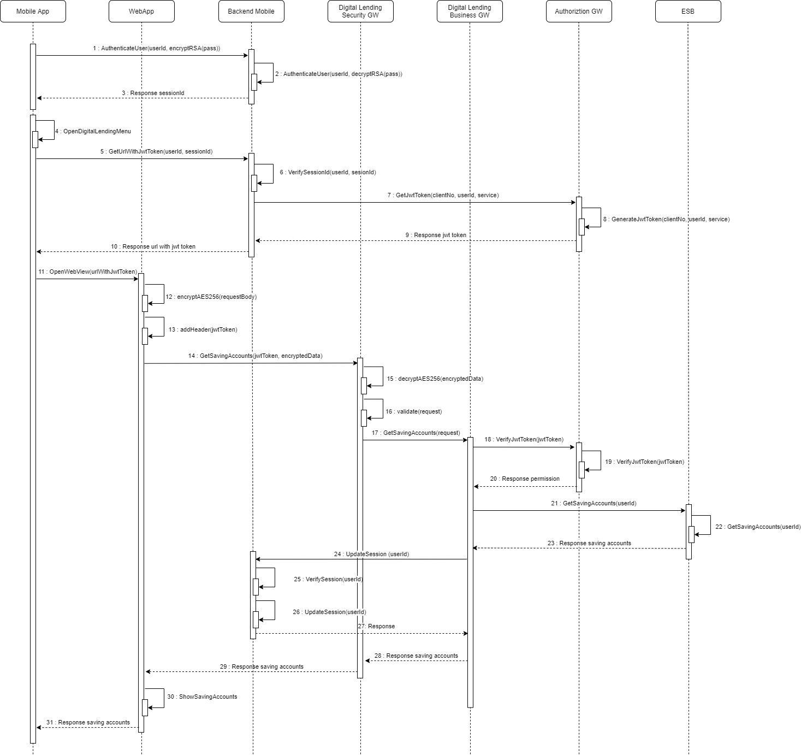

Diễn giải mô hình bảo mật:

No. | Actor | Process
1 | MB | Gửi yêu cầu xác thực tài khoản của Khách hàng đến BE Mobile
2 | BEMB | BEMB xác thực tài khoản của Khách hàng
3 | BEMB | BEMB phản hồi kết Session ID cho MB nếu xác thực thành công
4 | MB | Truy cập chức năng Vay cầm cố STK
5 | MB | Gửi yêu cầu sinh JWT token kèm các thông tin:  - User ID: User ID mobile của khách hàng  - Session ID: session ID được sinh ở bước 3
6 | BEMB | Xác thực session ID của khách hàng
7 | BEMB | - Nếu session ID không hợp lệ: trả về mã lỗi tương ứng  - Nếu session ID hợp lệ: BEMB gửi yêu cầu sinh JWT token đến IAM GW kèm các thông tin:  - clientNo: mã CIF của khách hàng  - userId: user eBanking của khách hàng  - service: dịch vụ cần cấp mã JWT token
8 | IAM GW | Sinh JWT token tương ứng các thông tin:  - clientNo: mã CIF của khách hàng  - userId: user eBanking của khách hàng  - service: dịch vụ cần cấp mã JWT token
9 | IAM GW | Phản hồi JWT token đến BE MB
10 | BEMB | Phản hồi URL digital lending gắn JWT token đến MB, cấu trúc URL: https://mobile.hdbank.com.vn/digitallending?token=[jwt_token]
11 | MB | MB mở màn hình webview load URL ở bước 10
12 | WebApp | Mã hoá dữ liệu request body bằng thuật toán AES256
13 | WebApp | Gắn JWT token JWT này trong Header Authorization, Bearer schema của request gửi đi.  Authorization: Bearer <token>
14 | WebApp | Gửi yêu cầu truy vấn danh sách tài khoản tiết kiệm đến DLS GW
15 | DLS GW | Giải mã request body bằng thuật toán AES256
16 | DLS GW | Kiểm tra các yếu tố bảo mật đối với chuỗi request:  - Kiểm tra ký tự đặc biệt  - Kiểm tra số lần request  - Kiểm tra độ dài chuỗi request  - …
17 | DLS GW | Nếu chuỗi request hợp lệ, DLS GW gửi yêu cầu truy vấn danh sách sổ tiết kiệm của Khách hàng đến DLB GW kèm chuỗi request
18 | DLB GW | Gửi yêu cầu xác thực JWT token đến IAM GW
19 | IAM GW | IAM GW xác thực JWT token
20 | IAM GW | Phản hồi kết quả xác thực và quyền truy cập tương ứng JWT token đến DLB GW
21 | DLB GW | - Nếu JWT token không hợp lệ: phản hồi mã lỗi tương ứng cho DLS GW  - Nếu JWT token hợp lệ: DLB GW gửi yêu cầu truy vấn danh sách tài khoản tiết kiệm của khách hàng đến ESB
22 | ESB | Truy vấn danh sách tài khoản tiết kiệm của Khách hàng
23 | ESB | Phản hồi danh sách tài khoản tiết kiệm đến DLB GW
24 | DLB GW | Gửi yêu cầu cập nhật session đến BEMB truyền các thông tin:  - userId: tên đăng nhập MB của khách hàng
25 | BEMB | Kiểm tra session của user
26 | BEMB | - Nếu session không hợp lệ: phản hồi mã lỗi tương ứng  - Nếu session hợp lệ: cập nhật expire time của session
27 | BEMB | Phản hồi kết quả cho DLB GW
28 | BEMB | Phản hồi danh sách tài khoản tiết kiệm đến DLS GW
29 | DLS GW | Phản hồi danh sách tài khoản tiết kiệm đến WebApp
30 | WebApp | Hiển thị danh sách tài khoản tiết kiệm
31 | WebApp | Phản hồi kết quả đến MB

6.2. Phương án kiểm tra, xác minh hệ thống được triển khai tuân thủ theo đúng tài liệu thiết kế và yêu cầu bảo đảm an toàn thông tin trước khi nghiệm thu.
Đối với hệ thống thông tin từ mức độ 2 trở lên thì bắt buộc phải có mô tả nội dung này

PHÒNG KIỂM THỬ & ĐÀO TẠO | PHÒNG PHÁT TRIỂN ỨNG DỤNG

